5-ի բաժանելիության հայտանիշը
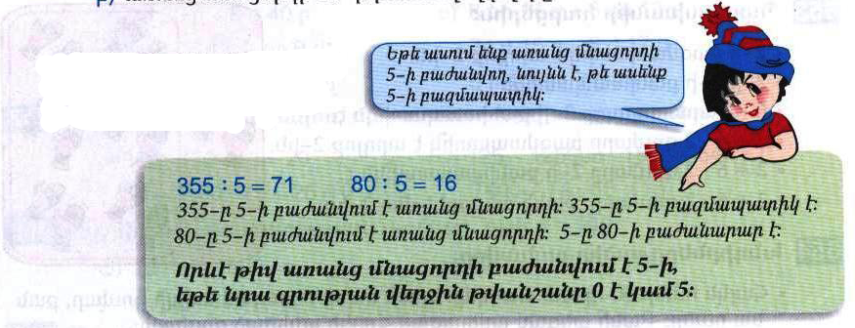
Դասարանական առաջադրանքներ
1․ 336-ին ի՞նչ թվանշանով վերջացող թիվ պետք է գումարել, որպեսզի ստացված գումարը 5-ի բազմապատիկ լինի։ 4
2․ 418-ից ի՞նչ թվանշանով վերջացող թիվ պետք է հանել, որպեսզի ստացված գումարը 5-ի բազմապատիկ լինի։ 3
3․ 5-ի բազմապատի՞կ են արդյոք հետևյալ արտահայտությունների արժեքները։
336+1124=1460 այո
336+1009=1345 այո
336+25=361 ոչ
7366-114=7252 ոչ
4․ Գրի՛ր 16-ի բոլոր բաժանարարները և 16-ի երեք բազմապատիկ։
1,2,4,8,16 16,32,48

Տնային առաջադրանքներ

1․ Ասա՛ մի այնպիսի թիվ, որը գումարելով 234-ին՝ ստացված գումարը 5-ի բաժանվի առանց մնացորդի։ 1
2․ 4516-ից հանրի՛ր մի այնպիսի թիվ, որ ստացված տարբերությունը 5-ի բազմապատիկ լինի։ 1
3․ 5-ի բազմապատի՞կ են արդյոք հետևյալ արտահայտությունների արժեքները։
3036-321=2715-այո
3362-27=3335-այո
4251+214=4465-այո
1326-196=1130-այո
2345-23=2322-ոչ
4․ Գրի՛ր 12-ի բոլոր բաժանարարները և 12-ի երեք բազմապատիկ։

1,2,4,6,12 12,24,36

